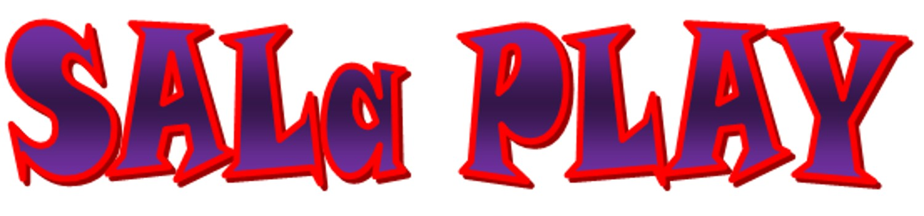

Guía de la Sala de Ocio, Juego Adaptado y Terapéutico
<<SALa PLAY>>
para personas con parálisis cerebral y grandes necesidades de apoyo.

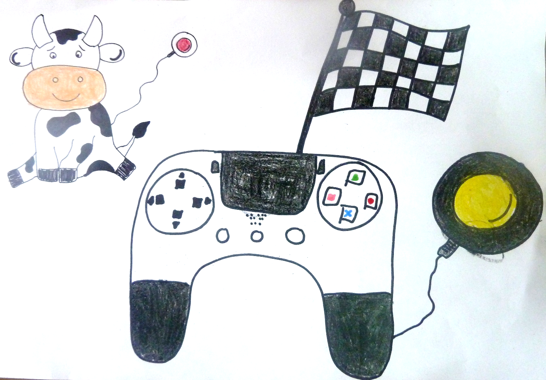

“… con diversidad funcional, de distintas edades, pero con las mismas ganas de jugar como cualquier niño…”

CREACIÓN “SALa PLAY”. Criterios empleados.

El proyecto se basa en la importancia del juego, la relevancia que existe al hecho de “aprender jugando” ya sea en casa o en el centro educativo, aunque nuestros alumnos tengan diversidad funcional, de distintas edades, pero con las mismas ganas de jugar como cualquier otro niño.
Consideramos la importancia del juego como un factor determinante en el desarrollo global de las personas, tanto a nivel cognitivo, físico, comunicativo, habilidades de autonomía…

Criterios Empleados
Para tener en cuenta a la hora de determinar los elementos que constituyen la
“SALa PLAY”
PRINCIPIOS DEL OCIO:
- Elección de la propia persona.
- Proporcionar disfrute a través de la estimulación de los sentidos.
- Está bajo el control de la propia persona, no dirigido por el trabajo o terapia.
- Tiene un enfoque principal: Recuperación para el individuo.

UTILIZACIÓN DE ACTIVIDADES LÚDICAS EN TERAPIAS:
Durante el juego:
    - Atención puesta en el juego.
    - No atención en demandas motoras específicas de la actividad.
    - Estimular para que utilice movimientos adecuados (control de cabeza, tronco y brazos).
Hemos establecido una Clasificación de Juegos posibles según las diferentes etapas de evolución, de manera que nos facilite el planteamiento, justificación y requerimiento de diferentes productos, juguetes, tecnología de apoyo…
- Juego de Descubrimiento y Exploración.
- Juego Experimentación. Juego Funcional.
- Juego Interactivo. Juego Recíproco.
- Juego Reglado.
- Juego Simbólico. Juego de Hábitos de autonomía.
- Juegos con fines terapeúticos.
- Habilidades Comunicación.

OBJETIVOS PLANTEADOS.

OBJETIVO GENERAL
Favorecer la autonomía personal, comunicación, tratamiento activo de las afectaciones físicas que presentan, participación e integración social de las personas con Parálisis Cerebral de ASPACE Salamanca, a través de una sala de juegos adaptada que les permitan divertirse, a la vez que familiarizarse con tecnologías de apoyo que podrán ser utilizadas en un futuro para mejorar su capacidad de comunicación y acceso al ordenador.

OBJETIVOS ESPECÍFICOS:
- Valorar las necesidades de tecnología de apoyo de los usuarios a través de los juegos que contiene esta sala.
- Añadir nuevas herramientas en la valoración y el tratamiento de las alteraciones motóricas.
- Fomentar a través del juego la interacción con su entorno más cercano (compañeros, familiares).
- Ofrecer nuevas opciones de juego y ocio a los perfiles de las personas usuarias.
- Fomentar el uso del juego para mero disfrute y divertimento en los tiempos de ocio.
- Mejorar, por mediación del juego, la percepción que tiene de sí mismo, de sus posibilidades y de su realidad mental y corporal.
- Aumentar la implicación social del proyecto al involucrar a otros sectores para que participen en él.
- Crear nuevos vínculos socio-afectivos entre iguales que tienen las mismas necesidades e inquietudes.
- Fomentar la interacción social con otras personas sin discapacidad del entorno cercano (familia, amigos, alumnos de otros colegios, vecinos del barrio).
- Añadir nuevas herramientas de ocio y trabajo.
- Fomentar la socialización y cooperación.
- Desarrollar procesos y actitudes correctas frente al juego, como conocer el funcionamiento y las reglas del mismo.
- Reforzar organización temporal (simultaneidad, sucesión, periodicidad…).
- Reconocer los diferentes papeles dentro del juego: compañero / oponente…
- Promover el equilibrio, la propiocepción y la coordinación tanto estática como dinámica.
- Potenciar la cognición y la memoria.
- Estimular la repetición de movimientos similares a los de las tareas funcionales.
- Trabajar y potenciar la concentración y precisión.
- Posibilitar el uso del juego como estrategia de entrenamiento y resolución de problemas, así como divertimento en los tiempos de ocio.
- Impulsar la libertad de decisión, acción y comunicación. Saber tomar decisiones y encontrar soluciones ante un juego.
- Favorecer la movilidad activa y mejorar la condición física.
- Trabajar la coordinación óculo – manual y en la línea media.
- Ayudar en la toma de conciencia de su esquema corporal.

VENTAJAS DEL USO DE TECNOLOGÍA DE APOYO

- MOTIVACIÓN: buscamos incorporar la diversión mediante el juego, convirtiéndola en una actividad atractiva y amena para trabajar indirectamente.
- REPETICIÓN: se busca la repetición de ciertos movimientos con fines lúdicos y terapéuticos que pueden ser similares a los de las tareas funcionales.
- BIOFEEDBACK: Proporciona retroalimentación inmediata, tanto sonora, auditiva como visual, ante la acción del usuario en el videojuego. En personas gravemente afectadas mediante la adaptación del aparato causando un gran cambio en el entorno con un pequeño movimiento.
- Trabajo en equipo cuando sea posible. Se potencia así la competitividad o la cooperación entre las personas que lo utilicen.

Según la evidencia científica, las actividades motivadoras, significativas para la persona y orientadas a una tarea, son las que mayor potencial terapéutico tienen.

La sala está dividida y organizada por RINCONES O ZONAS de JUEGO:
Rincón de EXPLORACIÓN Y EXPERIMENTACIÓN
A través del juego y las sensaciones experimentadas en él, aprende, se comunica con su medio ambiente y establece su relación objetal primaria. Es una necesidad imperiosa para él, es una actividad maravillosa, rica y variada. No es oportuno hacer interrupciones mientras el niño juega.
Consiste en repetir una y otra vez una acción por el puro placer de obtener un resultado, ya sea con o sin objetos.
Juego de ejercicios que consiste en repetir con placer actividades adquiridas con un fin de adaptación.
Comienzo del establecimiento Causa – Efecto.
      - Ocio y disfrute del usuario.
      - Estimulación sensorial.
      - Relajación.
      - Atención individualizada.

Encendemos el proyector de Luz Negra para crear ambiente.

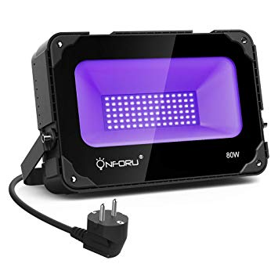
Se iluminará el cielo estrellado.

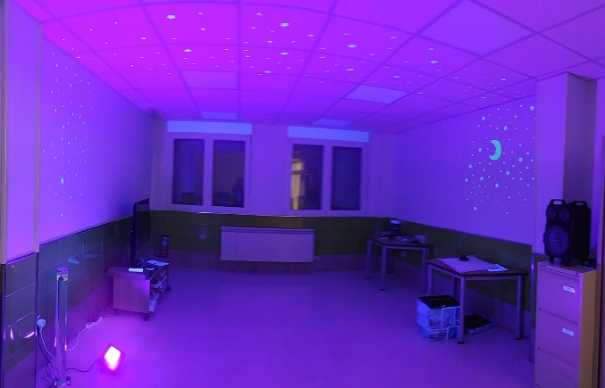

Para crear ambiente podemos encender el proyector de luz negra. Para apreciarlo mejor es aconsejable bajar las persianas y apagar las luces, con ello conseguiremos que aparezca el cielo estrellado y que brillen los guantes y las figuras de la mesa de la luz.
Podemos emplear la Mesa de luz y sus accesorios que se encuentran dentro del Puff.

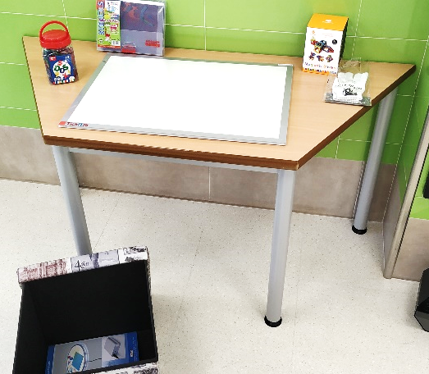

Se trata de una superficie con base luminosa que junto con sus accesorios permite disfrutar de una experiencia sensorial a la vez que trabajamos la imaginación y la manipulación.
Solo debemos conectarla a un enchufe mediante el cable que se encuentra guardado en el puff y pulsar el botón de encendido, el cual permite regular la luz en tres niveles de intensidad.
 Puff 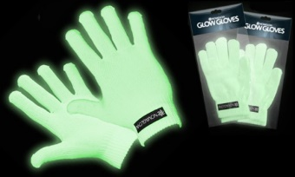 Guantes reflectantes

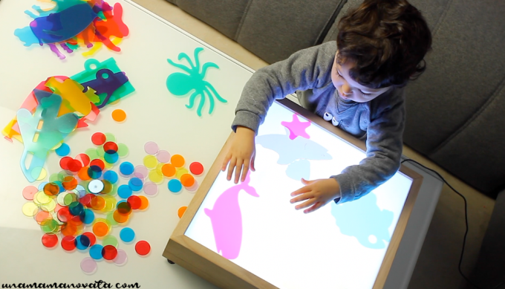

ACCESORIOS
Dentro del puff, que se encuentra debajo de la mesa, podemos encontrar diversos materiales:
- Guantes fluorescentes.
- Piezas translúcidas con formas de animales.
- Piezas translúcidas con formas alfanuméricas.
- Piezas translúcidas magnéticas.

MÁQUINA DE BURBUJAS

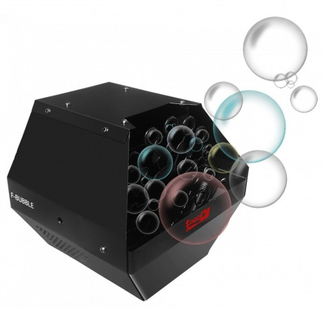
Conectamos la máquina al enchufe. En la parte de atrás tiene un botón: Hacia ambos lados se activa, pero si lo llevamos hacia el signo “II” nos permite accionar el control remoto.
ACCESORIOS
En su parte posterior podemos encontrar un mando para activarlo a distancia.
¡CUIDADO CON EL SUELO, PUEDE QUEDAR RESBALADIZO!
Enchufamos la máquina de burbujas profesional a la caja de conexiones
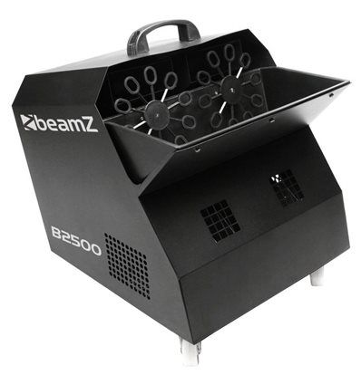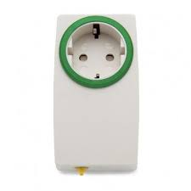

Y empleando un pulsador del propio alumno (que llevará consigo) o bien un pulsador de la SALA PLAY, podrá activar e interrumpir la emisión de pompas de jabón FLUORESCENTES.

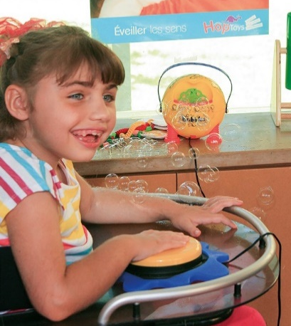

Caja de conexiones;
Controla de forma sencilla electrodomésticos con un conmutador y realiza cientos de actividades. Este dispositivo permite la activación y desactivación, mediante un conmutador, de cualquier aparato que se pueda conectar a la red eléctrica. Se puede configurar para que realice las funciones de temporización, mantener, y encendido - apagado.

LÁMPARA DE PECES

Enchufamos la lámpara de peces a la caja de conexiones

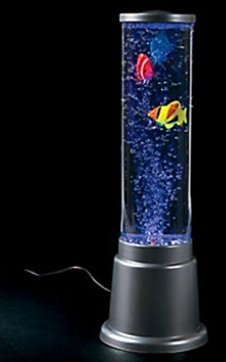

Y empleando un pulsador del propio alumno (que llevará consigo) o bien un pulsador de la SALA PLAY, podrá activar e interrumpir la luz de la lámpara y su efecto.

Rincón de JUEGO INTERACTIVO y RECÍPROCO

- Situaciones que ocurren con frecuencia.
- De un modo similar.
- Obtienen gratificación.
- Estructura en el tiempo.
- Confirma la posición en la vida.
- Crea intimidad.
- Comunicación y expresión.

JUGUETES ADAPTADOS al pulsar se visualiza un movimiento/ desplazamiento de los juguetes acompañado de un efecto musical y/o luminoso.
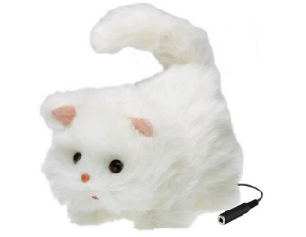 Gatito animado. 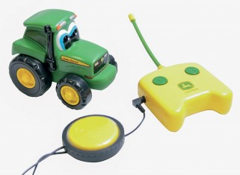Johny el Tractor

Y empleando un pulsador del propio alumno (que llevará consigo) o bien un pulsador de la SALA PLAY, podrá activar e interrumpir la ACCIÓN DE LOS JUGUETES ADAPTADOS.

MATERIAL A REMITIRNOS
Juguete infantil que funciona con pilas.
Bee bot
El Bee-Bot® es un punto de partida perfecto para el control de la enseñanza, el lenguaje direccional y la programación.

Permite aprendizaje de:
- Izquierda, izquierda, derecha, derecha, adelante, atrás, un, dos, tres… En otras palabras: el lenguaje direccional, giros, lateralidad y otros conceptos espaciales básicos.
- Es un fantástico recurso para actividades transdisciplinares y con ella ¡es posible el aprendizaje significativo basado en el juego!
El Bee-Bot® es un punto de partida perfecto para el control de la enseñanza, el lenguaje direccional y la programación. Es más accesible para aquellos con necesidades auditivas o de procesamiento visual.
Es el recurso de programación indispensable puede moverse con precisión en pasos de 15 cm, girar en giros de 90 y hasta 200 pasos! Suministrado con un cable USB, Bee-Bot® puede recargarse a través de un ordenador o una toma de pared con un adaptador de corriente USB (no suministrado).
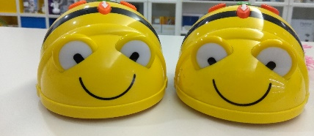

BEAMZ

Beamz es una herramienta innovadora extraordinaria para los profesionales que utilizan la música para la toma de contacto con las personas usuarias y para acelerar los resultados terapéuticos, y esto siempre por mediación de la música y el juego. Sólo escuchar música proporciona a la mayoría de las personas usuarias grandes beneficios para el desarrollo cerebral, recuperación de la memoria y mejorar la comunicación. La interacción con la música, el movimiento y la adición de la participación en la actividad de hacer música permite aún mayores beneficios para la cognición, la socialización y la motivación.
El uso de Beamz estará enfocado tanto para la actividad individual como de grupo. Pretendemos que éste, por mediación del juego, esté involucrado en los planes de tratamiento, intervención y mantenimiento con las personas usuarias que hagan uso de la Sala de Juegos.
El sistema de música interactiva Beamz es un producto que hace de la música algo creativo y es un diseño universal para que los profesionales puedan utilizarlo con usuarios con diferentes habilidades y perfiles, como los que tenemos en nuestra asociación, a diferencia de los instrumentos de música tradicional. Igualmente, permite desarrollar habilidades de nuestros usuarios y usuarias, ofrece oportunidades para que puedan interactuar con más música compleja e incluye ejemplos de actividades para proporcionar a terapeutas y profesionales un punto de partida para el uso estructurado.
Beamz dispone de 4 haces de luz, que cuando cortamos con las manos u otras partes del cuerpo, introducen un instrumento de forma armónica dentro de una melodía. El sistema incluye, por defecto, 50 canciones de todos los estilos (pop, rock, blues, jazz, clásica...) Cada canción incluye 12 instrumentos, en grupos de 4. Además de los 4 haces de luz para tocar los instrumentos, Beamz dispone de un botón adicional para cambiar el conjunto de instrumentos y otro para quitar o poner el ritmo o melodía de fondo.
De esta manera, es posible crear música armónica y de muy buen gusto de una forma sencilla.
El producto se conecta a un ordenador e incluye el programa Beamz Player que permite elegir las canciones, seleccionar el conjunto de instrumentos, grabar la melodía y también tocar la música. Gracias a este programa es posible crear música también con otro tipo de accesos: pantalla táctil, pizarra digital, teclado, conmutadores, botoneras y con la mirada. La solución también incluye una App para iOS para hacer música desde un iPad o iPhone.
El paquete Educativo también incluye el programa Beamz Studio, con el cual es posible crear nuevas canciones, así como introducir grabaciones o sonidos para crear actividades increíbles
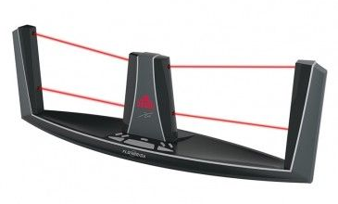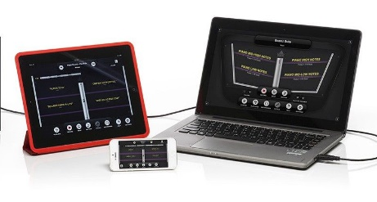

Objetivos que podemos trabajar con Beamz en la Sala de Juego de forma indirecta:
- Atención
- Concentración
- Focalización
- Memoria
- Resolución de problemas
- Comprensión Lectora
- Secuenciación
- Resistencia
- Psicomotricidad
- Objetivos sociales / emocionales
- Expresión Creativa
- Toma De Decisiones
- Empoderamiento
- Habilidades Sociales
- Escucha
- Auto Confianza
- Autoexploración
- Trabajo en equipo

Mando Arcade, Pensado para emplear el BEAMZ de manera adaptada, generando música a través de las teclas y no del movimiento.

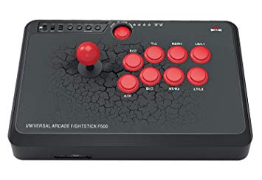

Rincón de JUEGO REGLADO,
SOCIAL, COMPETITIVO

Se conectan los distintos pulsadores a los mandos adaptados del juego, se programarán los coches y nivel de velocidad, y se establece con cada usuario de qué forma va a acceder a las dos funciones (acelerar y cambiar de carril en el caso que pueda acceder con dos pulsadores; en el caso que sea accediendo a un pulsador nada más se hará mediante el juego cooperativo).

CARRERA GO! FÓRMULA DUEL
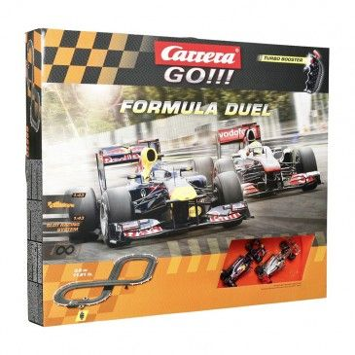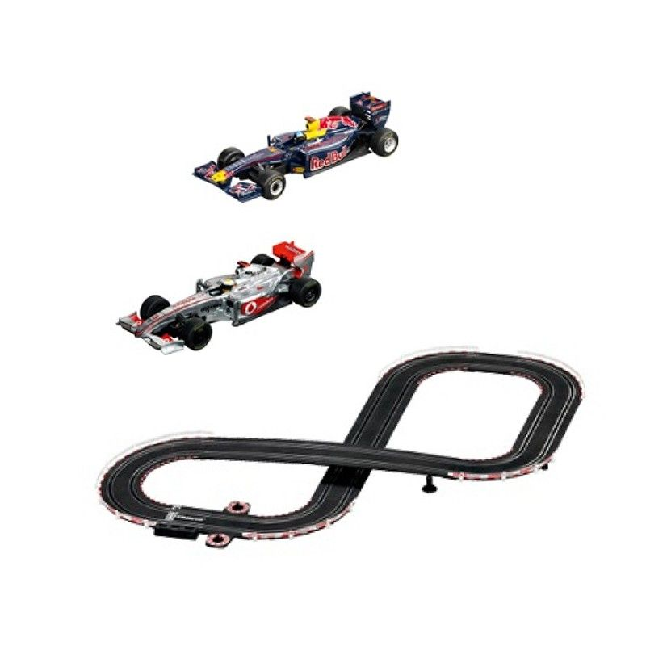
Cada control tiene una entrada para conmutador que permite acelerar el coche y un selector de velocidad que permite seleccionar la velocidad del coche.

PISTOLA DE DARDOS ADAPTADA

La Pistola Nerf adaptada, para poder dispararla empleando un pulsador, bien el pulsador individualizado de cada usuario o bien uno de los pulsadores que hay en la Sala Play
Los usuarios pueden lanzar los dardos con total autonomía y es muy atractivo para ellos.

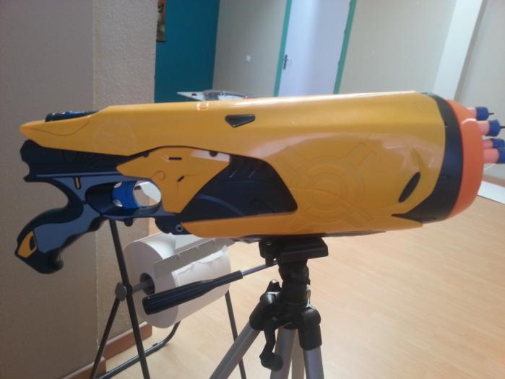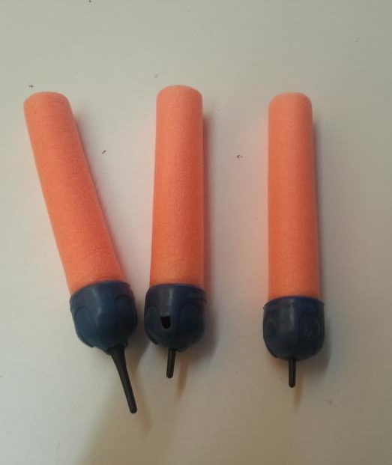

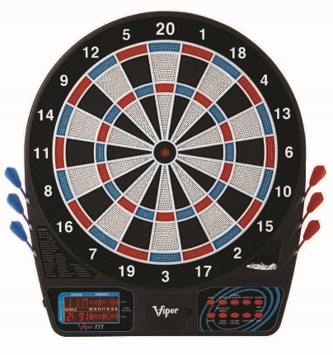
Diana electrónica multijugador con varios menús de juego en los que pueden participar desde 1 hasta 8 jugadores. Cuenta con 43 juegos de dardos.

En la estantería encontramos diferentes adaptaciones para poder disparar:
- Dardos convencionales.
- Cerbatana.
- Pistola Nerf Adaptada.

*Tras usar la cerbatana es necesario retirar la boquilla y meterla en el barreño que se encuentra en la estantería para proceder a su desinfección.

Rincón de JUEGO CON FINES TERAPÉUTICOS

El uso de las TACs en el campo de la rehabilitación cada vez está más extendido. La gran variedad de juegos adaptados y el componente motivacional que aporta hacen de las videoconsolas y de los avances tecnológicos una herramienta importante en el campo terapéutico.

A estas videoconsolas hay que añadir los juegos que los terapeutas crean oportunos para el trabajo y desarrollo de las habilidades motoras de nuestros usuarios, así como posibles adaptaciones de los mandos o de los sistemas de posicionamiento para el correcto acceso a las mismas.

Para el óptimo uso de estas tecnologías es de gran ayuda contar con el proyector donde los usuarios puedan ver e interactuar sin problemas con los juegos que se les proponen o ellos mismos elijan.

En la SALa PLAY encontramos dos pantallas:
- Televisión: Proporciona alta definición y sonido para que los gráficos y el audio sean percibidos con la mayor calidad posible. A ella se conectan las siguientes consolas:
- Xbox.
- Nintendo Switch.
- Nintendo Wii.
- Proyector: Permite ajustar el tamaño de la pantalla a las necesidades de cada momento. Para que la calidad de imagen sea óptima es preciso atenuar la iluminación de la sala.

Wii y Wii U

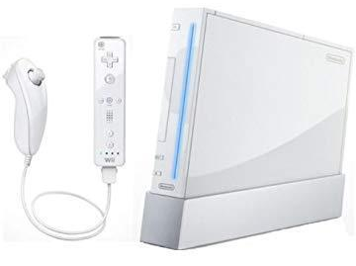
Con el uso de las Wii podemos buscar como objetivo el trabajo tanto de:
- Aspectos cognitivos (desarrollo de estrategias, comprensión, causa-efecto...)
- Aspectos motores (la movilidad general del cuerpo, de los miembros superiores, inferiores, motricidad tanto fina como gruesa, mejora del equilibrio, transferencia del peso, control cefálico y de tronco…)
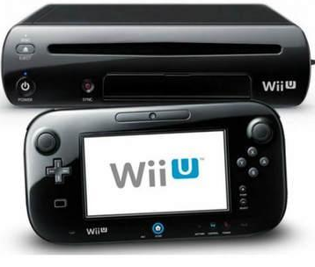
CARACTERÍSTICAS:
- La persona utiliza un mando inalámbrico.
- No es necesario pulsar complicadas combinaciones de botones como ocurre con otros mandos.
- Útil en personas con poca destreza manual o movilidad muy reducida.
- Ofrece una manera de jugar intuitiva y natural.
- Se facilita así el juego a personas con déficits cognitivos.
- Permite trabajar varios aspectos: coordinación bimanual, oculomanual, control selectivo y disociación de dedos, prono-supinación, flexo-extensión de muñeca, movimientos de hombro, equilibrio, etc.

INSTRUCCIONES Wii
- Encender el televisor.
- Comprobar que la televisión se encuentra en modo conexión “AV”.
- Introducir el juego elegido y seguir los pasos.

INSTRUCCIONES Wii U
- Encender el proyector en la pestaña situada en la parte posterior derecha.
- Encender el proyector usando el mando.
- Si no aparece la imagen, pulsar el botón input del mando y seleccionar “HDMI”.
- Introducir en la Wii U el juego elegido.
- Encender la Wii PAD y seleccionar el icono del disco para acceder al juego.
- Seguir las instrucciones.
- Revisar el nivel de batería de la Wii PAD al finalizar y dejar cargando en su soporte, si es necesario.
¿EN QUÉ FACTORES BASARNOS PARA ELEGIR UN JUEGO?
- Motivación y gustos personales.
- Edad.
- Que permita una participación lo más activa posible.
- Que se ajuste a los objetivos de la intervención (terapéutica, educativa, lúdica...)
- Que se adapte a las necesidades de apoyo de la persona.
- Si lo buscamos con fines terapéuticos, podemos elegir aquellos en los que se guarde un registro de los datos y evolución, con el fin de poder visualizar unos cambios en el tiempo. Si no viene integrada esta opción, siempre podemos crearla nosotros eligiendo las características que queramos valorar en un futuro.
- En los diferentes juegos podemos encontrar múltiples opciones de trabajo dependiendo de a que vaya dirigida la actividad.
En la memoria de la Wii se pueden crear avatares para que los jugadores se sientan identificados a la hora de jugar con cada juego. Los personajes usados en el juego son tomados del Canal Mii, que permite al jugador crear un Mii (un avatar customizado) que puede ser importado a los juegos que permitan esta característica.
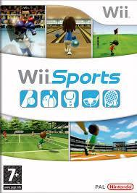
JUEGOS DE LAS Wii:

Wii SPORTS
MINIJUEGOS QUE LO FORMAN: tenis/beisbol/bolos/golf/boxeo.

- DESCRIPCIÓN GENERAL DEL JUEGO:
El jugador mueve el mando de una forma similar a la cual se practica el deporte en la vida real; por ejemplo, manteniendo el mando en alto y balanceándolo como un palo de golf, bate de béisbol o una bola de bolos.
Algunos aspectos del modo de juego son controlados automáticamente por la máquina. Por ejemplo, en tenis, el movimiento del jugador por el campo lo controla la consola, mientras que el movimiento de la raqueta lo controla el jugador.
Cada juego incluye un modo estándar de juego, un modo de entrenamiento y distintas opciones para el juego multijugador, que permite que los jugadores compitan entre sí. Cada juego tiene un modo de uno o dos jugadores.

- ASPECTOS DEL JUEGO
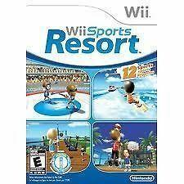
Obligatorio el uso de al menos un mando. En algunos juegos será necesario el uso de los dos mandos a la vez.
Wii SPORTS RESORT
Los 12 deportes presentes en "Wii Sports Resort" son:

  - Espada - Modalidades: Duelo, corte y asalto.
  - Wakeboard - Modalidad única.
  - Frisbee - Modalidades: Frisbee-playa y frisbee-golf.
  - Tiro con arco - Modalidad única.
  - Baloncesto - Modalidades: Concurso de triples y 3 contra 3.
  - Tenis de mesa - Modalidades: Concurso de restos y partido. (Reemplaza al tenis regular de Wii Sports)
  - Golf - Modalidad única (3 hoyos, 9 hoyos y de 18 hoyos).
  - Bolos - Modalidades: 100 bolos, efecto y clásico.
  - Moto acuática - Modalidades: Eslalon y carrera.
  - Piragüismo - Modalidades: Desafío y regata.
  - Ciclismo - Modalidades: Vuelta y carrera.
  - Vuelo - Modalidades: skydiving, turismo y combate aéreo.

- DESCRIPCIÓN GENERAL DEL JUEGO: ídem Wii Sports

- ASPECTOS DEL JUEGO
Necesario el uso de: wiimote + wii motion plus + nunchuk.

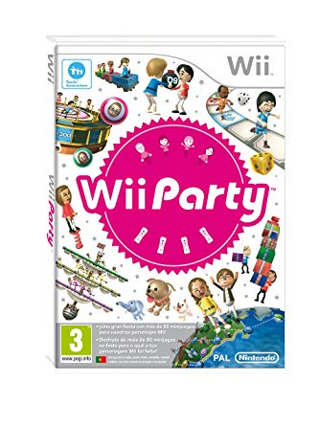
Wii PARTY
Wii Party presenta 13 modos diferentes de juego, divididos en tres categorías: Juegos en grupo, Fiesta de Juegos y Juegos en Pareja. La mayoría de los modos de juego integran el uso de 80 minijuegos de Wii Party. El juego también ofrece modos adicionales que hacen el uso exclusivo de los mini-juegos.
- DESCRIPCIÓN GENERAL DEL JUEGO:
Dispone de una gran variedad de juegos con diferente grado de complejidad por lo que se pueden adaptar a las características de cada usuario. Con un poco de apoyo todos ellos son accesibles.
- ASPECTOS DEL JUEGO:
Obligatorio el uso de al menos un mando. En algunos juegos será necesario el uso de los dos mandos a la vez.

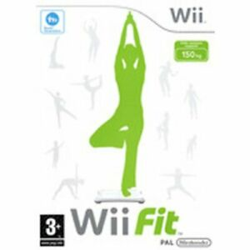
Wii FIT
Actividades:
El entrenamiento de Wii Fit se divide en cuatro categorías: Yoga, Tonificación, Ejercicios aeróbicos y Equilibrio. Estos ejercicios proveerán "entrenamiento completo", enfatizando en los movimientos lentos y controlados.
Las actividades incluidas son:
- Yoga (intenta reafirmar y mejorar tu postura). Respiración profunda, La media luna, El Guerrero, El árbol, saludo al sol, rodilla alzada, la palma, Chair, Triangle, Downward-Facing Dog, King Of The Dance, Cobra, Bridge, Crocodile Twist, Shoulder Stand.
- Tonificación (ejercicios en los que trabajarás los músculos). Balancín sobre una pierna, flexiones y torsiones, torsiones laterales, navaja, zancada frontal, remo vertical, péndulo frontal, péndulo lateral, la tabla, Tricep Extension, Arm and Leg Lift, Single Arm Stand, Press-Up Challenge, Jackknife Challenge, Stretch Challenge.
- Aeróbicos (actividades que ayudan a quemar grasa corporal)
  - Footing: para 1 y 2 jugadores alrededor de la isla, el jugador se ejercita corriendo
  - Step: básico, avanzado y libre
  - Hula Hoop: básico y avanzado
  - Boxeo rítmico

- Equilibrio (juegos que te ayudan a mejorar tu equilibrio)
  - Cabeceos: Cabecear pelotas de fútbol que vienen a uno mientras se esquivan otros objetos moviéndose a los lados y haciéndose hacia adelante y atrás.
  - Eslalon de esquí: Deslizarse con esquís, pasando por donde se indica lo más rápido posible.
  - Salto de esquí: El jugador deberá agacharse lo más posible manteniendo el equilibrio y levantarse lo más rápido posible para obtener un buen salto.
  - Plataformas: Introducir a las pelotas dentro del orificio moviendo el punto de equilibrio hacia donde quiera que se dirija la pelota.
  - Cuerda floja: Avanzar por una cuerda floja, simulando que se está caminando y saltando cuando se acerca una trampa.
  - Río abajo: Rodar dentro de una burbuja por un río, manteniendo el equilibrio para no chocar con las paredes y obstáculos.
  - Pesca bajo cero: Balancearse en una plataforma de hielo de lado a lado para capturar el mayor número de peces posibles.
  - Eslalon de snowboard: Deslizarse colina abajo en una tabla de snowboard pasando por el lado indicado en las banderas lo más rápido posible.
  - Zazen: en la pantalla aparece una vela si te mueves la llama temblara y se acabara el juego, no hagas caso a los ruidos.

- DESCRIPCIÓN GENERAL DEL JUEGO:
Al principio sólo hay disponibles unos pocos ejercicios en cada categoría; los demás tendremos que desbloquearlos. Para ello debemos ir acumulando una cantidad determinada de tiempo de juego, que se materializará en forma de monedas que irán llenando la “Hucha Wii Fit”. Cuando la hucha esté lo suficientemente llena, se desbloquearán nuevas pruebas. Además, realizando un cierto número de veces las pruebas o consiguiendo un cierto porcentaje se irán desbloqueando versiones más rigurosas de cada actividad.
- ASPECTOS DEL JUEGO
Se necesita la BALANCE BOARD y ambos mandos (wiimote + nunchuk)

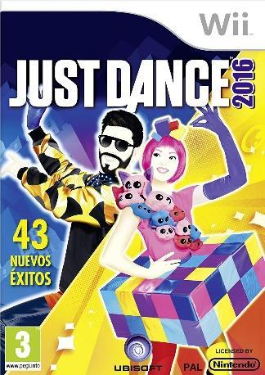
JUST DANCE
Just Dance presenta una variedad de 44 canciones con las que te podrás divertir bailando y cantando a la vez que haces ejercicio.

- DESCRIPCIÓN GENERAL DEL JUEGO:
El jugador tiene que seguir al coach de la pantalla como si este fuera su reflejo en un espejo. Dependiendo del desempeño se irá marcando la puntuación con un X, OK, GOOD, PERFECT y YEAH!
- ASPECTOS DEL JUEGO:
Solo necesita el uso del Wiimote para registrar los movimientos.
¿QUÉ CAPACIDADES SON NECESARIAS PARA JUGAR A LOS JUEGOS?
- Posibilidad de hacer la garra con la mano para poder coger el mando. Se puede adaptar el mando a la muñeca con una cincha.
- Algún grado libre de movilidad en la articulación del codo y del hombro.
- Posibilidad de pulsar los botones con los dedos (motricidad fina y ligera coordinación).
- Bipedestación y/o control motor mínimo de los miembros inferiores para los que utilicen la Balance Board.

A pesar de que al leer no encuentres ninguna característica que se pueda ajustar a las que ofrece el usuario, debes hacer un esfuerzo y pensar si ese juego se podría adaptar para que la persona pueda jugar.

XBOX
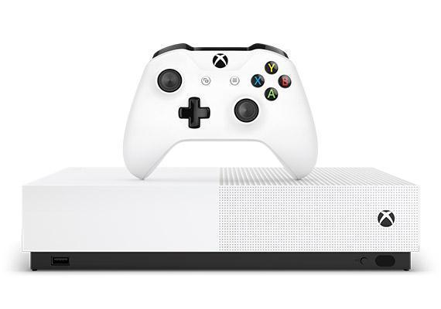
Con la XBOX podemos trabajar:
- Aspectos cognitivos: (desarrollo de estrategias, comprensión, causa-efecto...)
- Aspectos motores: Principalmente motricidad fina con el mando convencional y gracias a los accesorios se puede hacer más accesible con lo que no es necesaria tanta precisión.
CARACTERÍSTICAS:
- La gran ventaja de esta videoconsola es que nos permite jugar utilizando el mando convencional, el mando adaptado o nuestro propio cuerpo. Solo es necesario un espacio de 3x3 metros libres frente a la pantalla.
- No cuenta con discos físicos, sino que dispone de una plataforma digital desde la que se puede acceder a un gran catálogo de juegos gratuitos, de forma que podemos elegir el juego más adecuado para cada usuario.
INSTRUCCIONES:
- Encender el televisor.
- Asegurarnos de que el cable HDMI correspondiente a la XBOX esté correctamente conectado.
- Comprobar que el televisor se encuentra en modo conexión HDMI.
- Encender la consola y el mando pulsando los logotipos de XBOX.
Para acceder a los juegos y aplicaciones descargados:
- Pulsar el logotipo de XBOX del mando.
- Ir a Inicio.
- Mis juegos y aplicaciones. Pulsar “A” para confirmar.
Para descargar nuevo material:
- Pulsar el logotipo de XBOX del mando.
- Ir a Inicio.
- Store. Pulsar “A” para confirmar.

Para reestablecer la conexión a internet:
  - Pulsar el logotipo de XBOX del mando.
  - Ir a configuración Configuración de red Configurar la red inalámbrica.
  - Seleccionar “CANTERA 2” e introducir contraseña: “aspace923289585”.

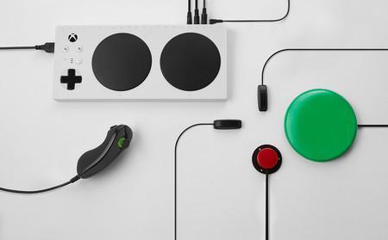
MANDO ADAPTADO (XBOX ADAPTIVE CONTROLLER)
Este mando con botones más grandes facilita su empleo por parte de los usuarios más afectados a nivel motor.
Simplemente debemos conectarlo a la XBOX mediante el cable.
Además, nos permite conectar diversos dispositivos (Pulsadores, joysticks…*) que adquirirán una función determinada por la clavija en la que se inserte. Esto hace que sea aún más accesible.
*Se encuentran en el armario.

KINECT
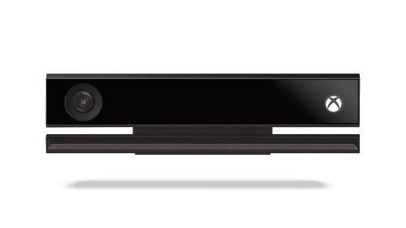
Escanea nuestro cuerpo y crea un avatar que será el jugador. Esto nos permite interactuar directamente con el juego sin necesidad de mandos, lo controlamos con nuestro movimiento corporal. Es necesario que la iluminación de la sala sea adecuada.

JUEGOS DE LA XBOX
Como ya se dijo anteriormente, está consola permite la adquisición de nuevo material desde su “Store”. Debido a la gran cantidad de formas de interacción con los juegos las capacidades requeridas serán muy variadas, permitiendo su acceso a la gran mayoría de los usuarios.
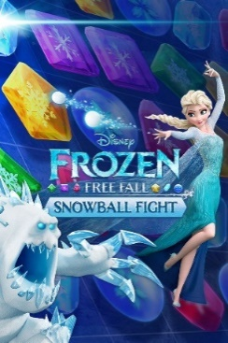
FROZEN FREE FALL
- DESCRIPCIÓN GENERAL DEL JUEGO:
El objetivo de este juego es crear combinaciones de cristales del mismo color (Al menos tres) para conseguir el mayor número de puntos posible.
Cuantos más cristales y más piezas especiales incluya la composición, mayor sera la puntuación obtenida.
- ASPECTOS DEL JUEGO:
Podemos usar el mando convecional para trabajar la motricidad fina o el mando adaptado si se precisa el uso de pulsadores u otros dispositivos.
KINECT SPORTS RIVALS
- DESCRIPCIÓN GENERAL DEL JUEGO:

El juego dispone de un tutorial que explica detalladamente de manera audio-visual como hacer cada ejercicio.
Son 6 los deportes que se puede practicar en este juego:
- Carrera de motos de agua.
- Escalada.
- Tiro.
- Bolos.
- Fútbol: El juego se desarrolla en dos turnos (Ataque y defensa). Se usarán los pies, las manos e incluso la cabeza.
- Tenis.

- ASPECTOS DEL JUEGO:
Gracias a la tecnología Kinect permite escanear al usuario y crear un avatar similar, lo que aumenta su involucración.

NINTENDO SWITCH
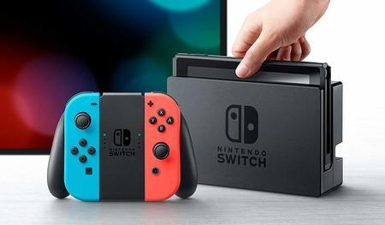
INSTRUCCIONES NINTENDO SWITCH:
- Conectar el cable HDMI de la consola al puerto correspondiente de la parte posterior de la TV.
- Encender la televisión, pulsar en el mando el icono del cable (Arriba a la derecha) y elegir la salida “HDMI 1”.
- Encender la consola en el botón ubicado en el borde +superior izquierdo.
- Desencajar los mandos presionando el botón redondo situado en la parte posterior del mismo y deslizando hacia arriba al mismo tiempo.
- Seguir las instrucciones que se muestran en la pantalla.
- Volver a colocar los mandos en su sitio. (El que tiene el símbolo “+” a la derecha y el “-” a la izquierda) * Se puede retirar la consola del soporte para usarla a modo tablet.

MODOS DE JUEGO:
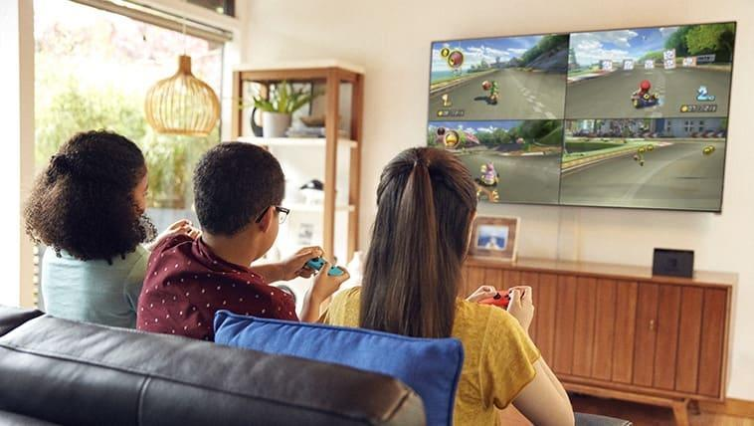
Esta consola permite 3 modos de juego:
- Modo TV: Colocando la consola en la base y así poder disfrutar de los juegos en la televisión (una vez conectado el cable HDMI mencionado anteriormente.
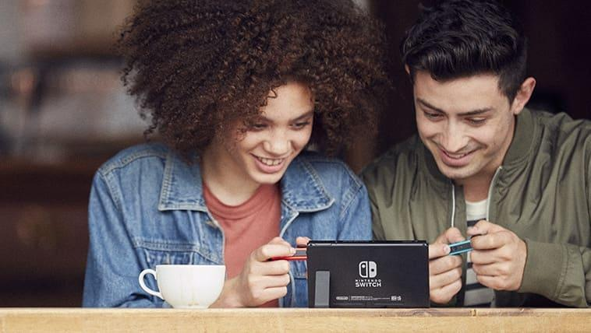
- Modo semi-portátil: Utilizando el soporte de la consola para compartir la pantalla en un juego multijugador. Cada jugador puede jugar con un mando.

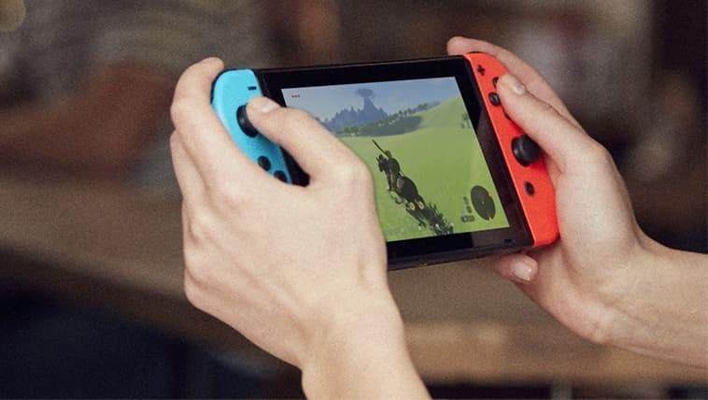
- Modo portátil: Retirar la consola de la base y jugar con los mandos acoplados.

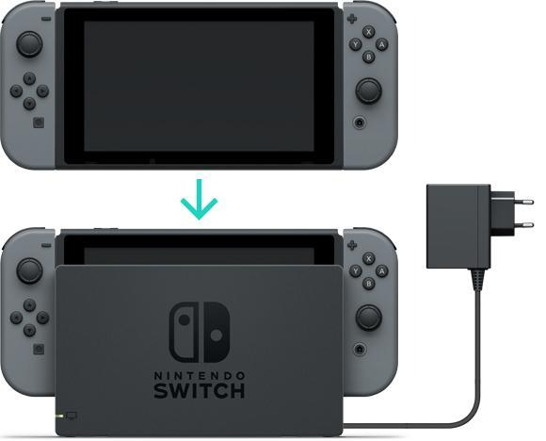
¿CÓMO CARGAR LA NINTENDO SWITCH?:
Hay dos formas posibles:
- Encaja la consola en la base de Nintendo Switch, con la base conectada al adaptador de corriente:

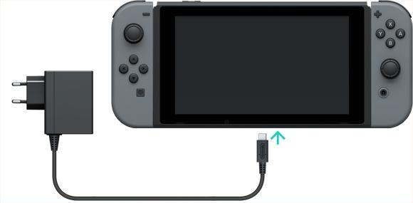
- Conectar el adaptador de corriente directamente a la consola y enchufarlo a una toma de corriente:

MANDOS:
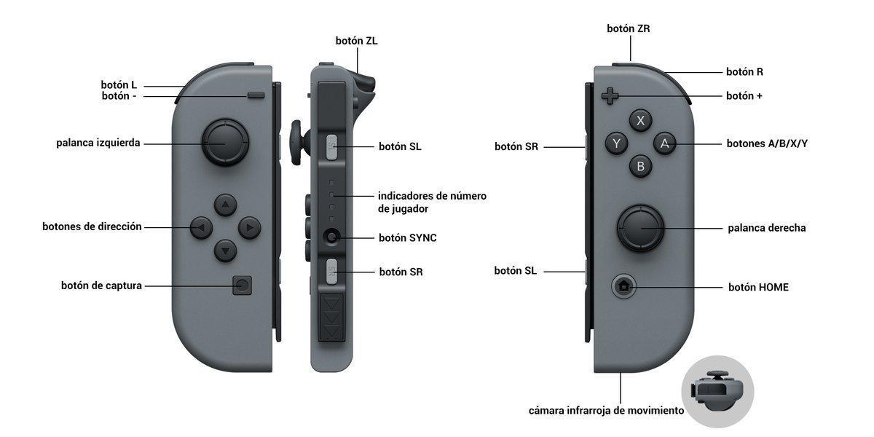

Los Joy-Con son mandos extraíbles que funcionan sin la necesidad de estar acoplados a la Nintendo Switch. Tienen sensor de movimiento mediante una cámara infrarroja (en el Joy-Con derecho) y tienen acelerómetro y giroscopio cada uno, además de vibración HD.
Para cargarlos, también tenemos dos maneras:
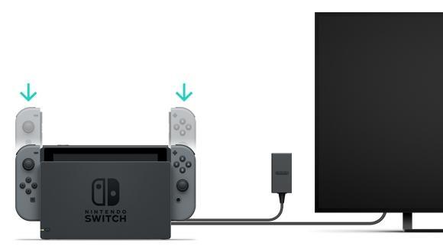
- Encajándolos en la consola cuando ésta se está cargando

      - ¿Qué pasa si encajo los mandos Joy-Con cuando la consola no se está cargando?
En ese caso, los mandos solo se cargarán si la batería está a punto de agotarse. El proceso de carga se detendrá cuando la batería de los mandos se haya cargado a la mitad. De este modo se evita que la batería de la consola se descargue en exceso.
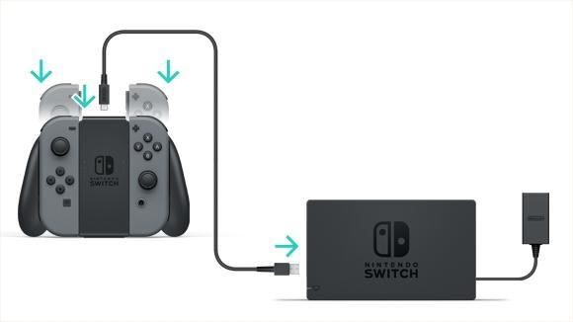
- Encajando los mandos Joy-Con en el soporte de carga y conéctalo a la base de Nintendo Switch mediante el cable USB de carga. Tendrás que conectar la base al adaptador de corriente.

JUEGOS DE LA NINTENDO SWITCH:
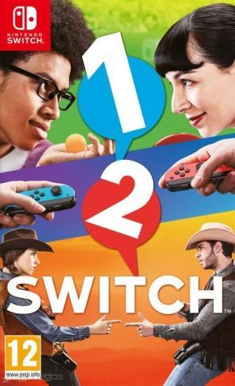
1-2-SWITCH:
Está formado por 28 minijuegos, casi todos para 2 jugadores:

- DESCRIPCIÓN DEL JUEGO:
Juego de socialización en el que cada jugador coge un mando y se pone uno frente a otro. En casi todos los minijuegos se trata de mirar a nuestro contrincante o estar atento a la vibración y/o sonido de los mandos, no de mirar a la consola. Esto facilita la interacción y la complicidad entre los usuarios.
- ASPECTOS DEL JUEGO:
Se necesitan los dos mandos si se trata de un minijuego para dos jugadores, o solamente uno en los casos de un sólo jugador (“atracón”) o en caso de que el mando vaya rotando (“descorche a presión”).
- CAPACIDADES NECESARIAS:
- Posibilidad de hacer la garra con la mano para poder coger el mando, ajustando la cincha a la muñeca.
- Buena movilidad de los miembros superiores (sobre todo codo y hombro).
- Motricidad fina importante, ya que hay que pulsar botones en algunos minijuegos.
- Se requiere una gran coordinación y capacidad cognitiva (para detectar los estímulos de los mandos o la consola, y ser capaz de dar respuesta a esos estímulos).
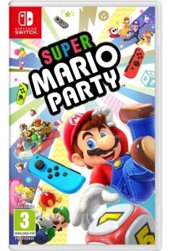
SUPER MARIO PARTY:
Este juego tiene diversidad de modos:
- Mario Party: Juego original sobre el tablero.
- Mario Party a dobles: Modo de combate cooperativo con movimiento libre por el tablero.
- Mariotlón en línea: Jugar online en 5 minijuegos de destreza.
- Sala de recreo de Toad: Conectar 2 consolas para jugar en modo sobremesa.
- Minijuegos: 80 minijuegos que hacen uso de los mandos Joy-Con de diferentes maneras: minijuegos de todos contra todos; pruebas de 1 contra 3; desafíos por pareja (2 contra 2); minijuegos por equipos; desafíos cooperativos y minijuegos de ritmo.
- DESCRIPCIÓN DEL JUEGO:
Se trata de un juego de mesa interactivo en el que los jugadores tiran los dados por turnos para ir avanzando a través de las casillas del tablero. Al caer en cada casilla, se activarán eventos especiales, como minijuegos y diversos desafíos. Hay que conseguir más estrellas que nadie para ganar.
- ASPECTOS DEL JUEGO:
Obligatorio el uso de al menos un mando Joy-Con.
- CAPACIDADES NECESARIAS:
- Posibilidad de hacer la garra con la mano para poder coger el mando, ajustando la cincha a la muñeca.
- Buena movilidad de los miembros superiores: muñeca, codo y hombro.
- Motricidad fina importante, ya que hay que pulsar botones en algunos minijuegos.
- Se requiere una gran coordinación.
- Alta capacidad cognitiva en algunos minijuegos.

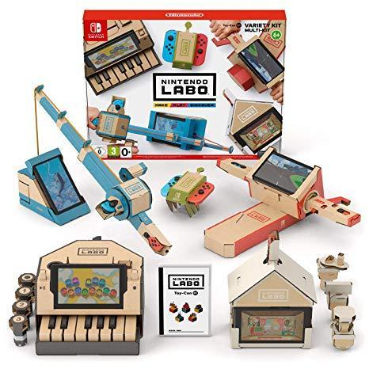
NINTENDO LABO:
- DESCRIPCIÓN DEL JUEGO:
Es una plataforma de juguetes y juegos de construcción utilizada como una extensión para la consola Nintendo Switch. La plataforma utiliza los kits que incluyen cartones previamente recortados y otros materiales que se montan en combinación con la Nintendo Switch y los mandos Joy-Con para crear los llamados "Toy-Con" que pueden interactuar con el software del juego incluido y viceversa.
Cada Toy-Con funciona de manera diferente según se interactúa con los Joy-Con o la pantalla principal. Los jugadores pueden libremente decorar las partes de cartón, mientras que los usuarios más experimentados pueden inventar nuevas maneras de jugar con cada Toy-Con.
- ASPECTOS DEL JUEGO:
Se necesita el Toy-Con (con la posibilidad de añadirle accesorios), junto con uno o ambos mandos (de acuerdo con las instrucciones) y la Nintendo Switch.
- CAPACIDADES NECESARIAS:
- Buena motricidad fina de dedos: para poder pulsar teclas, girar piezas, pulsar botones, agarrar diferentes partes de los Toy-Con, etc.
- Buena movilidad de miembros superiores: muñeca, codo y hombro.
- OBJETIVOS:
- Desarrollar la imaginación y la creatividad.
- Potenciar la percepción espacial.
- Desarrollar correctamente durante el juego las habilidades adquiridas.
- Promover autoaprendizaje.
- Fomentar su autodeterminación.

REALIDAD VIRTUAL
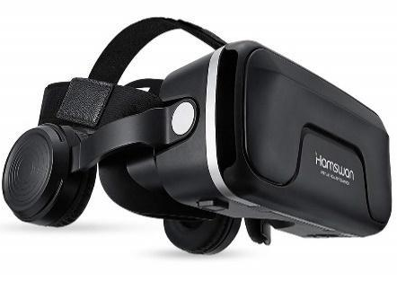
Gracias a las gafas de realidad virtual y al teléfono móvil podemos vivir una experiencia inmersiva en los diferentes escenarios que nos proporciona el Smartphone. El terminal dispone de acceso a “Play Store”, donde podrás descargar nuevas aplicaciones gratuitas compatibles con esta tecnología, solo se necesita que cumplan estos requisitos:
- El formato de video debe tener imagen del ojo izquierdo y derecho y, a ser posible, en alta definición.
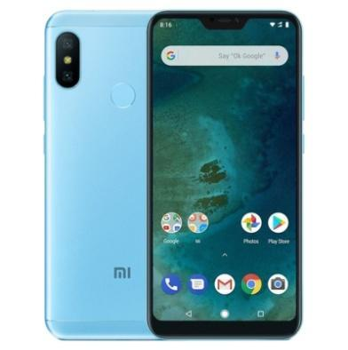
- La resolución recomendada es de 1920x1080p.

SEGUIREMOS LAS SIGUIENTES INSTRUCCIONES:

- Iniciar en el teléfono la aplicación que se vaya a utilizar.
- Conectar las gafas al móvil con el cable que se encuentra dentro de la cajetilla.
- Colocar las gafas al usuario asegurándolas con las cinchas elásticas.
- Ajustar la distancia focal e interpupilar con las ruletas situadas en la parte superior.
- En la parte inferior se encuentra un botón táctil y un botón multifuncional que permiten interactuar con determinadas aplicaciones, así como dos botones para ajustar el sonido.
- Revisar la batería del teléfono al terminar. Si es necesario, dejar cargando.

Para seguir lo que el/la usuario/a está experimentando, podemos compartir la pantalla del móvil para que se reproduzca también en el proyector.
INSTRUCCIONES:
- En el mando del proyector pulsar el botón “Input” y seleccionar la opción de “Share Screen”.
- En el teléfono acceder a ajustes → Dispositivos conectados → Enviar pantalla. En el desplegable (Tres puntos verticales) seleccionar “Habilitar pantalla inalámbrica” y vincular con “proyector”.

Habilidades de Comunicación.

Además la SALa PLAY cuenta con 4 columnas de mensajes, portables, para que todos los usuarios puedan demandar aquellos dispositivos con los que quieren jugar. Estas comunicadores sencillos están distribuídos por rincones y sus propios elementos.

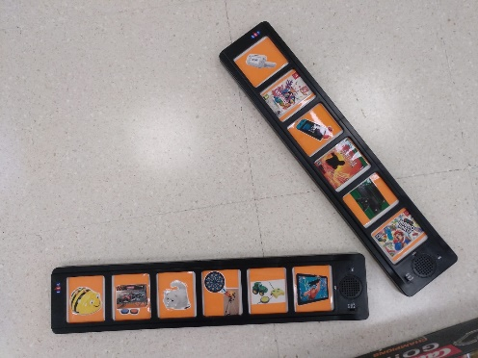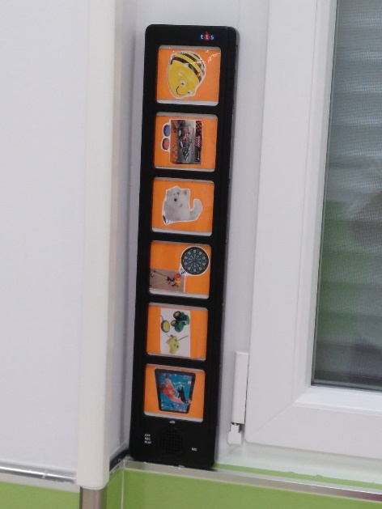

Objetivos:
- Demandar los elementos de juego y/o dispositivos con los que quiere jugar.
- Cubrir todas las necesidades comunicativas que puedan surgirles a los usuarios en las situaciones de juegos.
- Incluir el vocabulario temático en los distintos soportes de comunicación que utilizan los usuarios: pictogramas y mensajes de voz en los comunicadores y tableros SPC y tablet.
- Señalización de la sala y de todos los juegos a través de pictogramas en SPC.
- Conocer los intereses lúdicos de los usuarios para la selección de los videojuegos.
- Mejorar las relaciones afectivas entre los usuarios.
- Otras posibles ideas / Propuestas:
- Organizar Campeonatos
- Poner a disposición de los usuarios un listado en el tablón donde puedan inscribirse.
- Organizar los distintos campeonatos y torneos.
- Publicar en el tablón de anuncios y en la página de Facebook las clasificaciones

Entrenamiento del empleo del ratón, pulsadores...

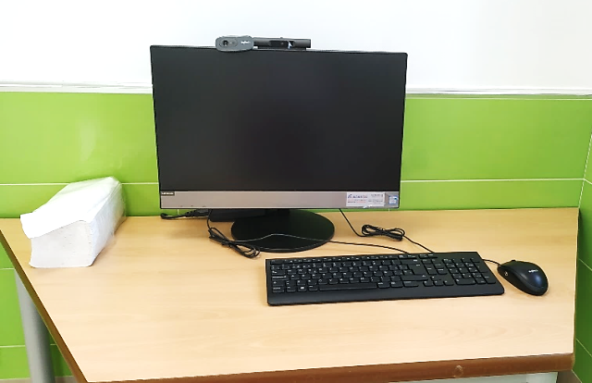
La SALa PLAY cuenta con un ordenador All In One, con ratón conmutado para empleo de pulsadores. A su vez, posee una Webcam para poder emplear aplicaciones como SITPLUS.
Encender en el botón situado en el lateral derecho de la pantalla (Este ordenador no tiene torre).
En el armario podemos encontrar material complementario:
- Pulsadores.
- Cable OTG.
- Entradas USB externas.
- Tobii 4C gaming.
- Tablet.

ORDENADOR, WEBCAM, APLICACIONES

Y otras aplicaciones para entrenar el empleo de un pulsador o de dos.

Estas aplicaciones son:
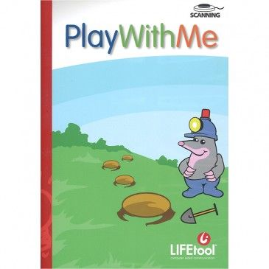
PLAY WITH ME:
Colección de varios juegos muy divertidos que pueden ser operados con uno o dos conmutadores. Todas las opciones pueden ser jugadas con un solo jugador que deberá enfrentarse con el ordenador o pueden competir dos jugadores. En algunos de los juegos los jugadores serán oponentes y, en otros, deberán colaborar para poder ganar el juego.
Éste programa promueve la reacción, la anticipación y el tiempo de reacción, por lo que puede ser utilizado como una herramienta para el manejo correcto de los conmutadores y permite compartir experiencias de juego con el ordenador.

SWITCH TRAINER:
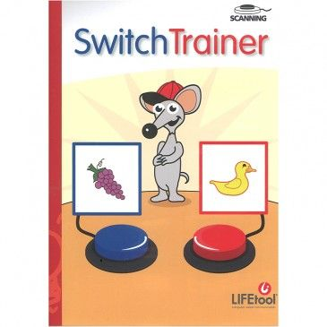
Diseñado para aprender a utilizar el conmutador.
Switch Trainer es un programa diseñado para aprender a utilizar y controlar dos conmutadores y permitir el uso del ordenador. Su uso está destinado a poblaciones con dificultades motóricas, con o sin problemas cognitivos.
A parte de proporcionar entretenimiento, su objetivo es enseñar a utilizar uno o dos conmutadores de manera que, más adelante, se puedan instalar juegos de ordenador que ofrezcan ésta posibilidad. Switch Trainer puede ser operado generalmente con un solo conmutador con el modo de barrido automático activado. Sin embargo, su propósito es aprender a manejar dos conmutadores de una forma divertida.

CATH ME
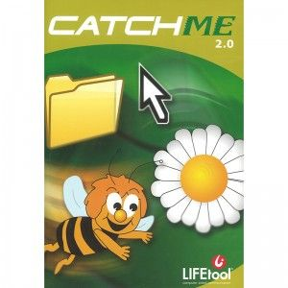
Programa para el aprendizaje del control del ratón jugando. Está indicado especialmente para niños, jóvenes y adultos con dificultades motóricas, ya que puede ejercitarse sobre todo con sistemas alternativos al ratón. Las numerosas posibilidades de ajuste facilitan la orientación en la pantalla (coordinación pantalla-ojo-mano) y el aprendizaje por pasos de los movimientos deseados del ratón.
Con los juegos viajar en globo, laberinto, pintar y descubrir, el proceso de aprendizaje es ameno y se motiva la ejercitación de una forma divertida. El objetivo es el dominio de las actividades más importantes del ratón (movimiento, clic izquierdo, clic derecho, doble clic, arrastrar y soltar).

TABLET CON SISTEMA ANDROID Y SISTEMA WINDOWS Y TOBBII4C
El empleo de la Tablet con el uso del Ratón de acceso visual Tobbii 4C.
La Tablet

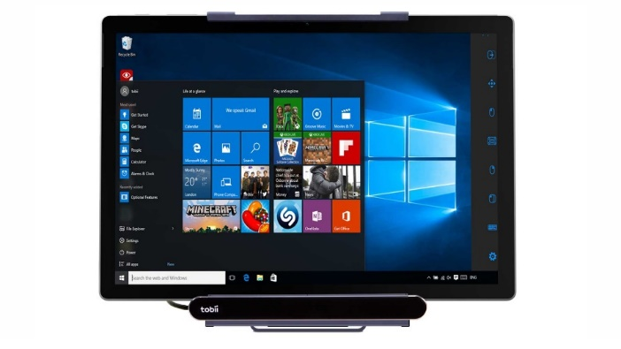

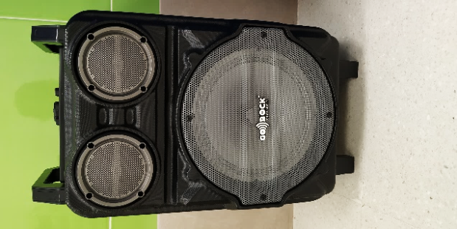
ALTAVOZ
Disponemos de un altavoz para ambientar la Sala Play y complementar la estimulación sensorial ya que no solo podemos reproducir música desde cualquier dispositivo, sino que gracias a las luces que tiene incorporadas resulta más llamativo visualmente.

INSTRUCCIONES
- Encender girando la ruleta central, con la cual se controla, también, el volumen.
- Pulsando el botón “Mode” podemos elegir entre:
- Blue: Conectar con un dispositivo mediante “Bluetooth”. Hay que vincular ambos aparatos. Nombre del altavoz: GR-TR155.
- Radio: Pulsar el botón “Play/Pause” para sintonizar automáticamente las emisoras.
- Line: Conectar con un dispositivo mediante conexión por cable, que se debe enchufar en la clavija marcada como “Aux in” o usando una tarjeta microSD o un pendrive insertado en el compartimento correspondiente (MicroSD / USB).
- Presionando el botón “Light” apagaremos o encenderemos las luces.
- Micrófono: Conectar a “MIC”.
- Revisar nivel de batería y poner a cargar si es necesario en la clavija
- “DC”.

ACCESORIOS
En el armario podemos encontrar:
- Cargador.
- Micrófono.

ALMACENAJE
ARMARIO:
- Cargador y micrófono para altavoz.
- Kit Nintendo Labo.
- Caja de conexiones.
- Tres pulsadores pequeños.
- Un pulsador grande.
- Aplicaciones instaladas en el ordenador (Play With Me, Switch Trainer y Catch Me).
- Cable OTG.
- Tablet.
- Entradas USB externas.
- Tobii 4C gaming.
- Ratón.
- Pulsador Arcade.
- Pilas.
- Cargador de pilas.
- Recambios diana.
- Agua destilada.
- Jabón fluorescente.

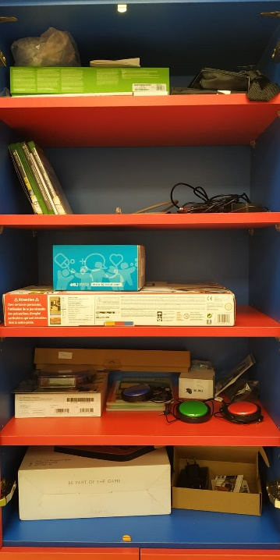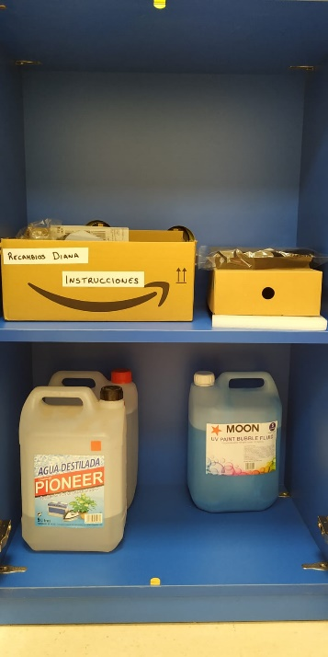

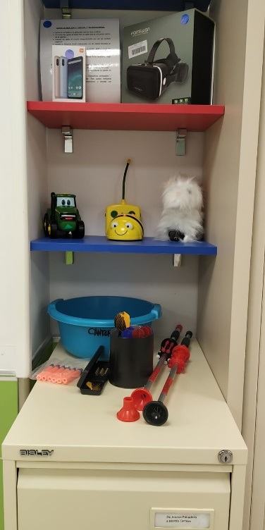
ESTANTERIA:
- Teléfono móvil.
- Gafas de realidad virtual.
- Bee-bot.
- Gatito adaptado.
- Tractor adaptado.
- Material para diana: Dardos convencionales, dardos Nerf, cerbatanas y barreño.

REGISTROS
(Anexo)

